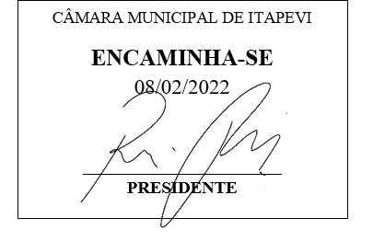

INDICAÇÃO Nº 725 / 2022
Súmula: Indico ao Governo Municipal, na pessoa do Prefeito Igor Soares, o reparo na tampa do bueiro localizado na Rua: Benedita Pinto Silicani, frente ao Nº 37 – Bairro: Jardim Paulista – CEP: 06663-195 – Itapevi – S.P.

INDICO à Mesa, após ouvido o Douto Plenário, na forma regimental vigente, seja oficiado ao Prefeito Municipal, Excelentíssimo Senhor Igor Soares, para que solicite ao Órgão Municipal competente, o reparo na tampa do bueiro localizado na Rua: Benedita Pinto Silicani, frente ao Nº 37 – Bairro: Jardim Paulista – CEP: 06663-195 – Itapevi – S.P.

Justificativa
Senhor Presidente: -
Senhoras e Senhores Vereadores: -

Solicitação dos moradores que apelam a esse legislador intervenção. Segundo os mesmos o bueiro tem representado uma ameaça constante e um risco para os pedestres desse bairro, expondo a população a acidentes, pois a tampa está solta, e ao pisar ela afunda comprometendo a segurança dos que passam pela calçada. Diante do exposto, faz se necessária a tomada de providências, para o mais breve solucionarmos o problema e evitarmos acidentes graves.

Desde já agradeço, e conto com a compreensão de Vossa Senhoria.

Sala das Sessões Benvindo Moreira Nery, 02 de fevereiro de 2022.


Donizetti Dias Carvalho
Vereador “Zetti da Adega”

ANEXO INDICAÇÃO Nº 725 / 2022
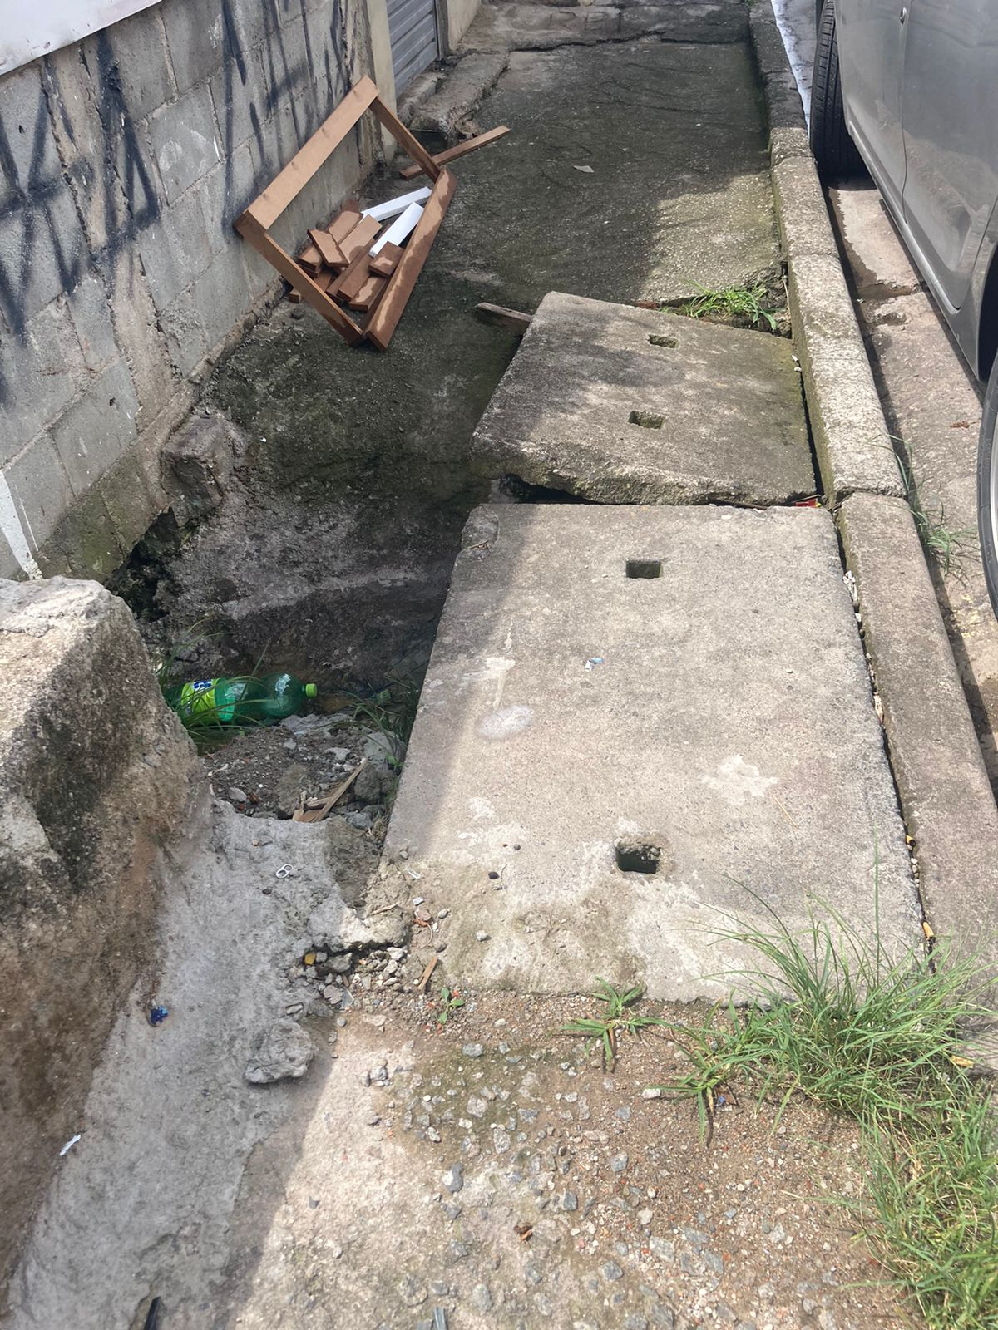

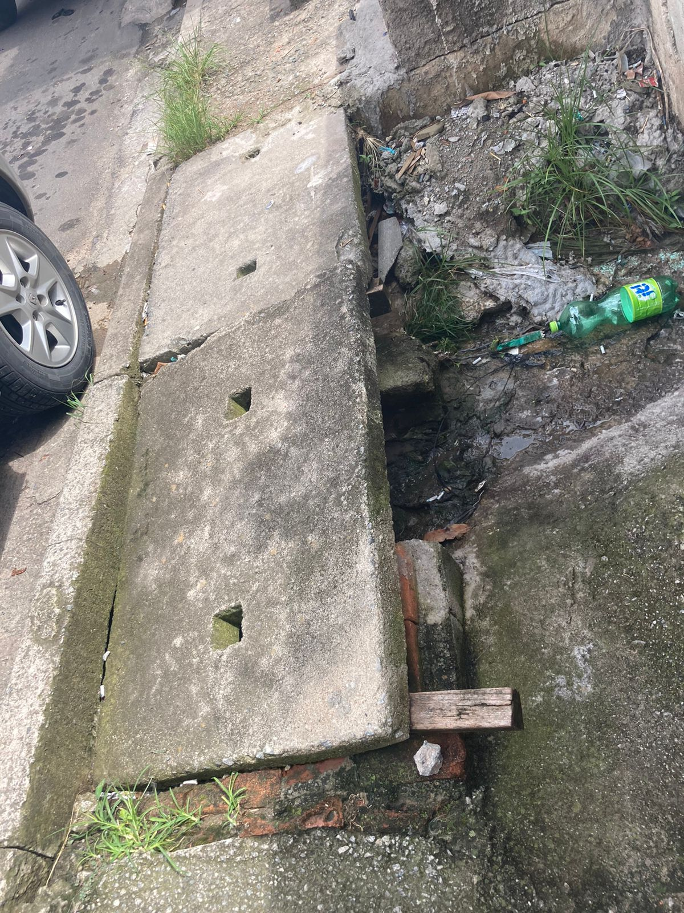

Donizetti Dias Carvalho
Vereador “Zetti da Adega”

